**辽宁省公共资源电子交易平台**

**房屋建筑（市政公用）工程建设项目**

**招标代理操作指南**

辽宁省公共资源交易中心

**目录**

一、选定省平台交易 1

二、入场登记 1

三、场地预约 3

四、公告公示信息查看 6

五、场地变更 8

特别提示：本指南适用于在辽宁省建设工程信息网（辽宁省房屋建筑和市政工程招投标监管平台）完成项目注册并已选定辽宁省公共资源交易平台进场交易的房屋建筑或市政公用工程建设项目。

# 一、选定省平台交易

在辽宁省建设工程信息网（辽宁省房屋建筑和市政工程招投标监管平台）完成项目注册，并选定省平台交易，如图所示：

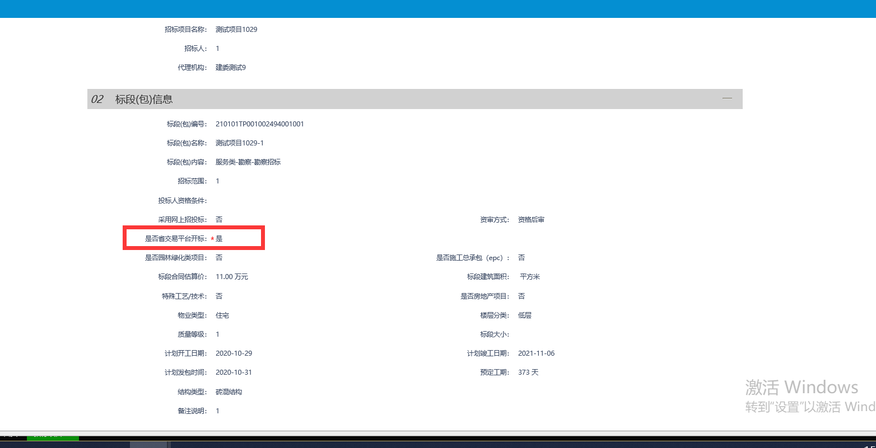

# 二、入场登记

辽宁省公共资源电子交易平台自动获取辽宁省建设工程信息网推送的项目信息，并给招标代理公司生成一条待办事项。

1、使用进入菜单“工程业务—招标方案—入场登记”，如下图：

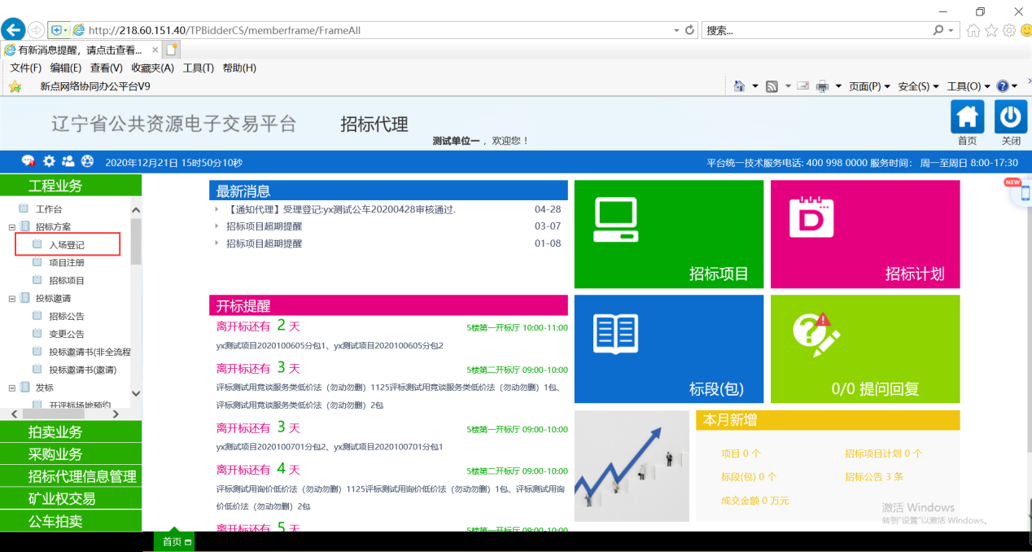

2、在待办事项中或入场登记编辑列表中找到该项目数据，点击编辑中按钮，进入信息录入界面，红色*标记的为必填项。如图：

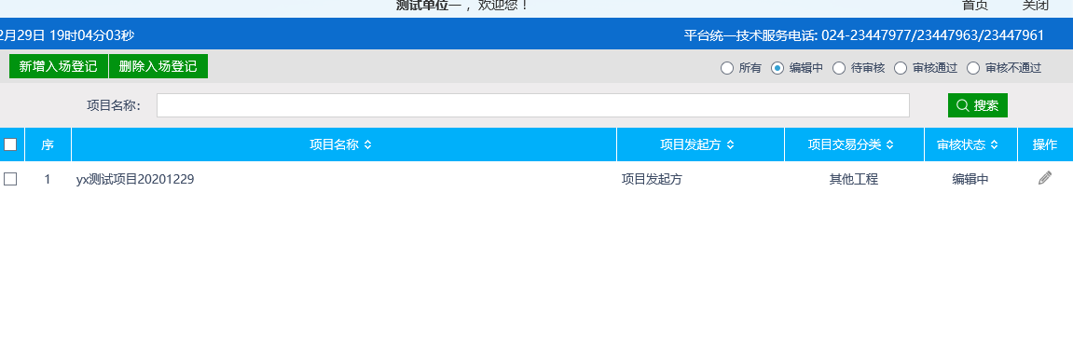

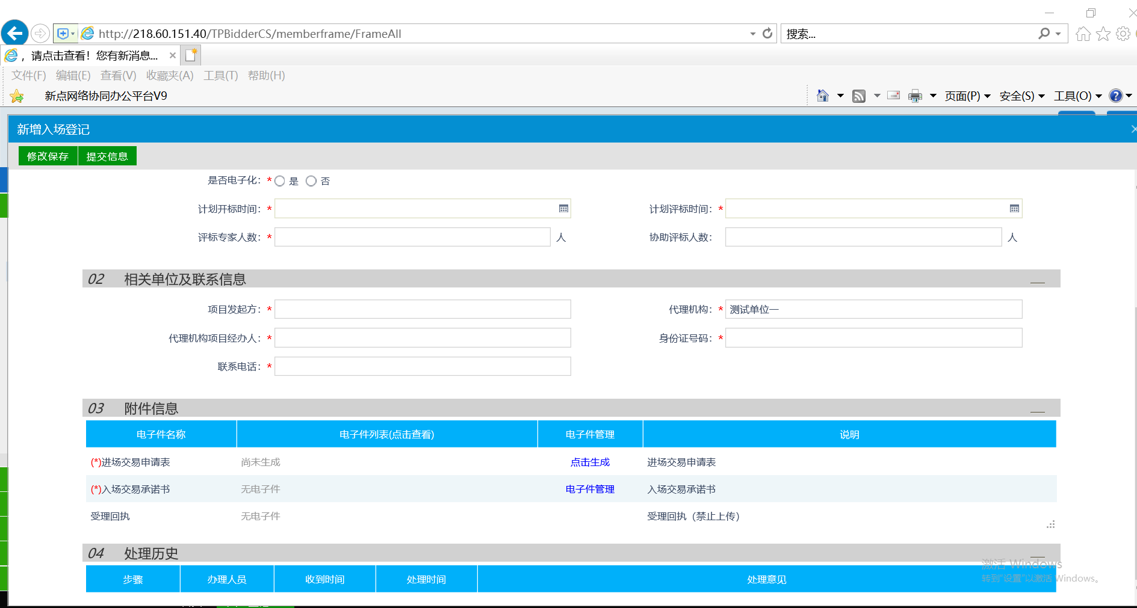

3、维护完信息后，提交信息，输入签署意见，点击确认提交。

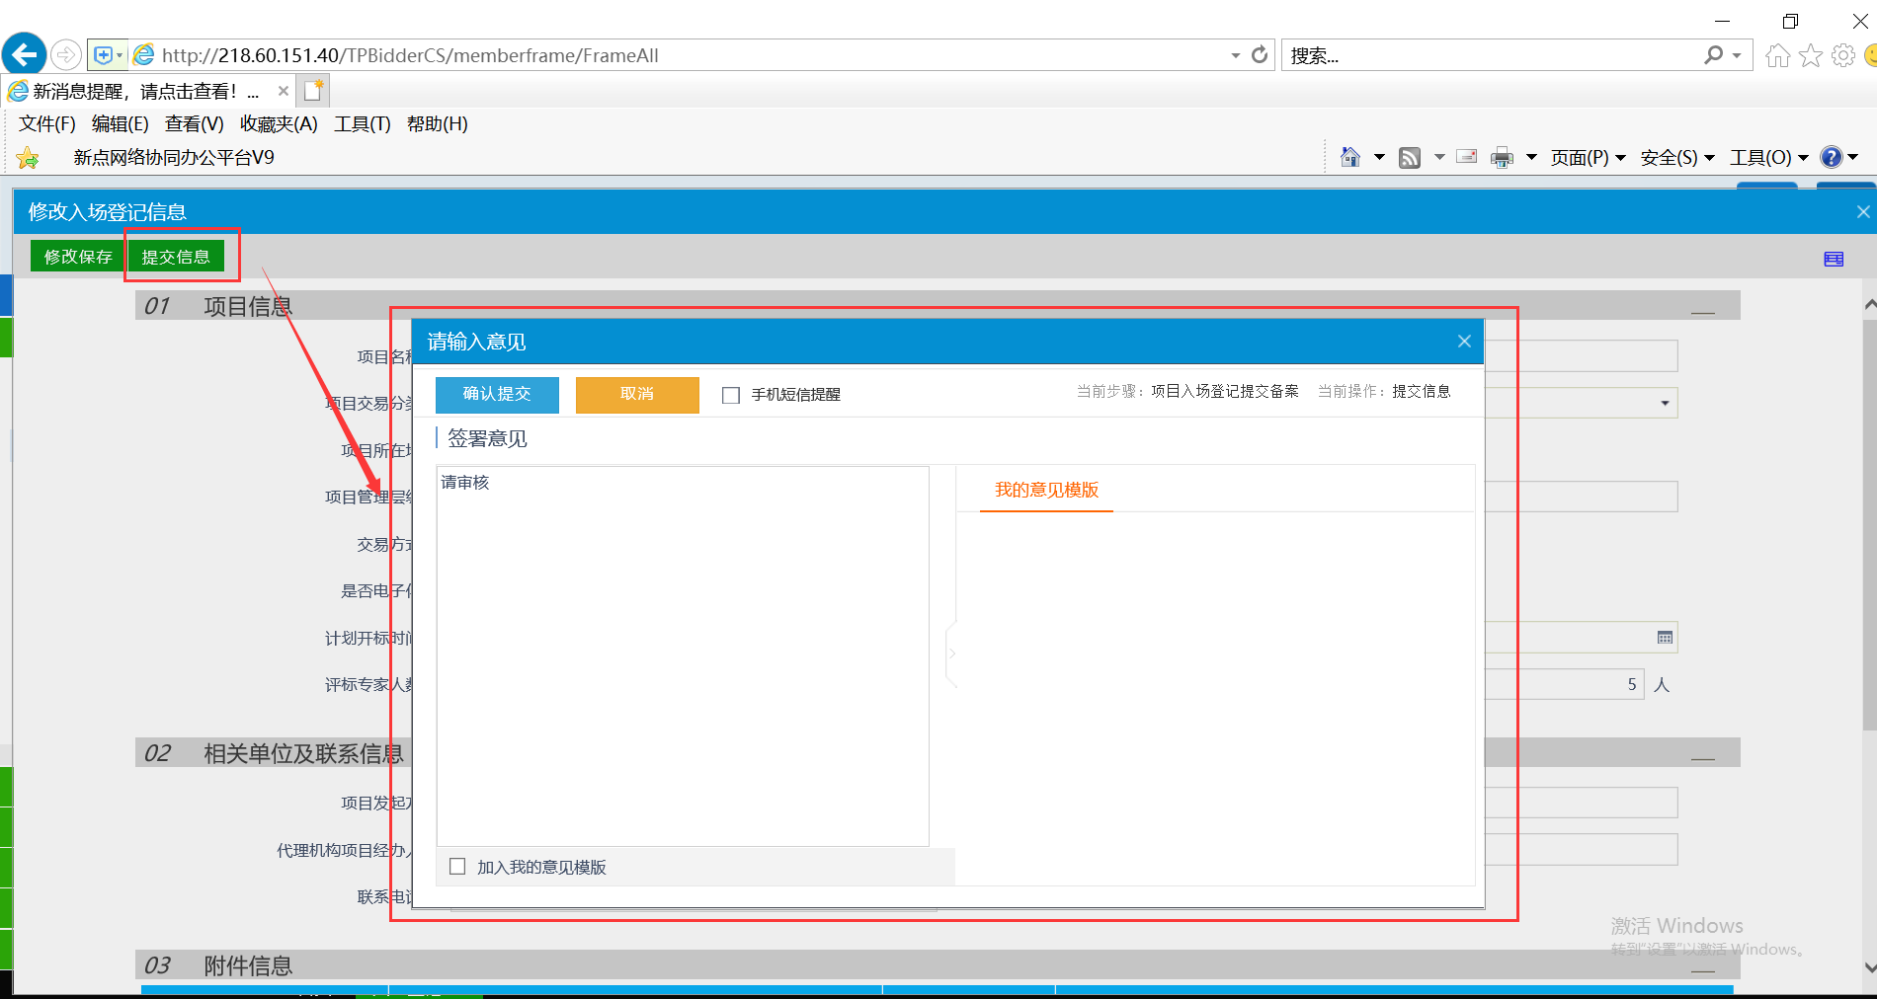

4、信息审核通过之后，可在信息列表查看。

# 三、场地预约

1、进入菜单“工程业务—发标—开评标场地预约”，如下图：

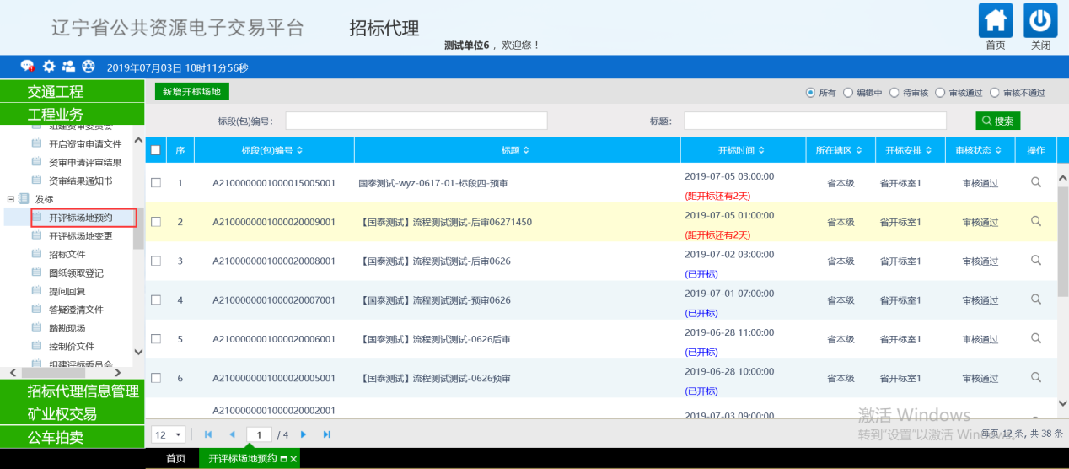

2、点击“新增开标场地”按钮，进入挑选标段（包）页面；挑选对应的标段，确认选择。

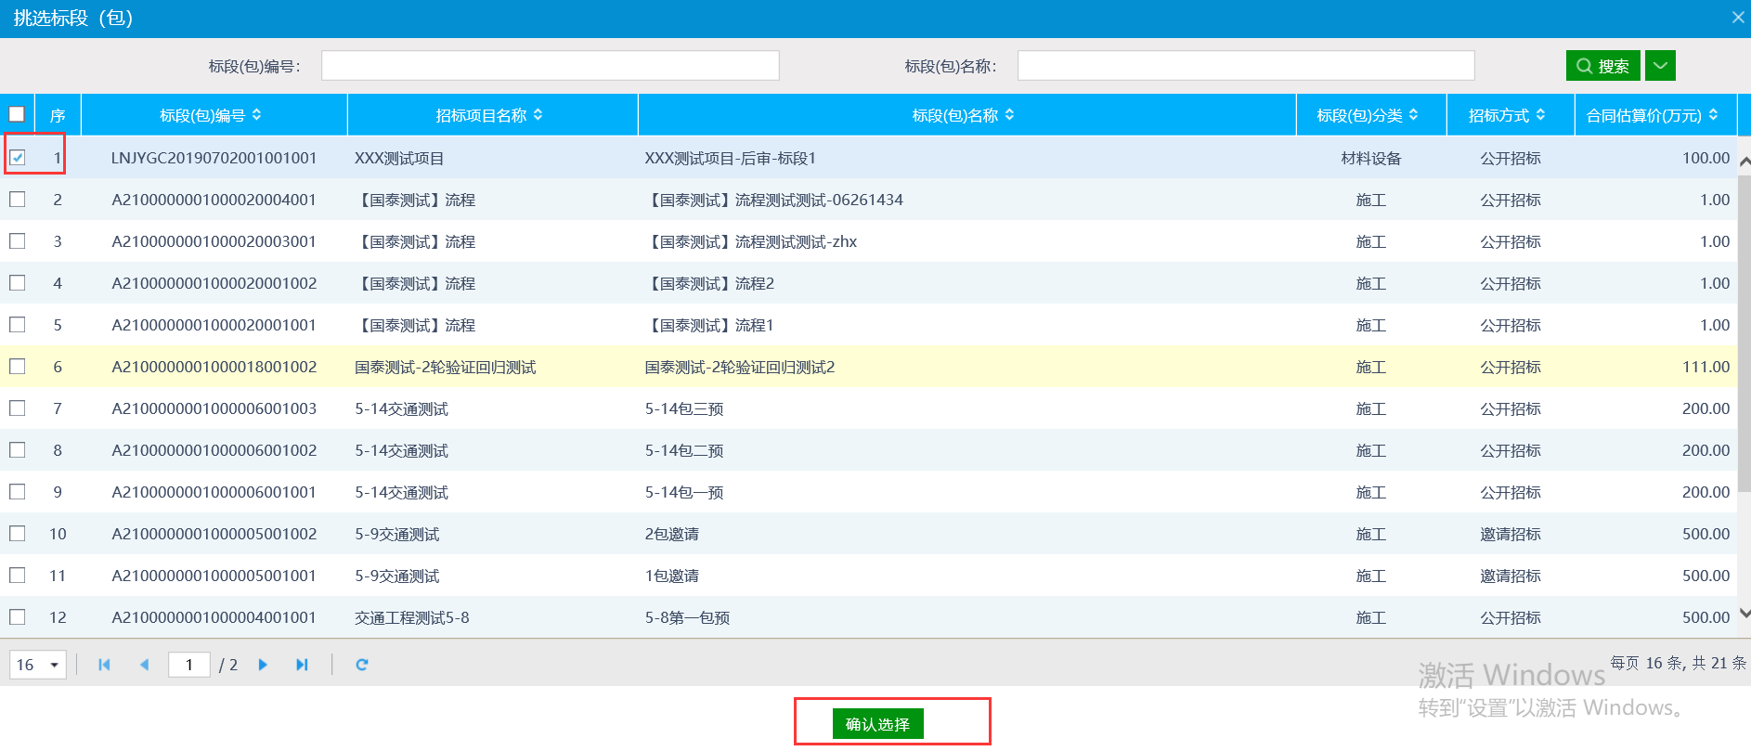

1. 维护开标室、开标时间、评标室、评标时间。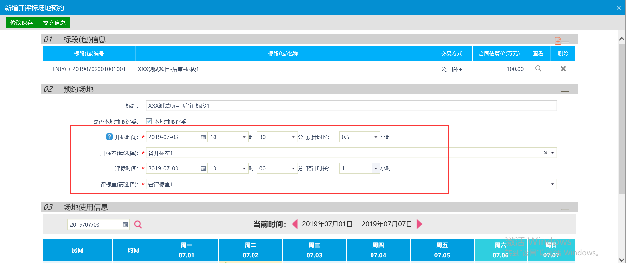
2. 点击生成子账号提示子账号生成成功后，填写保证金金额，填写完毕提交信息审核。

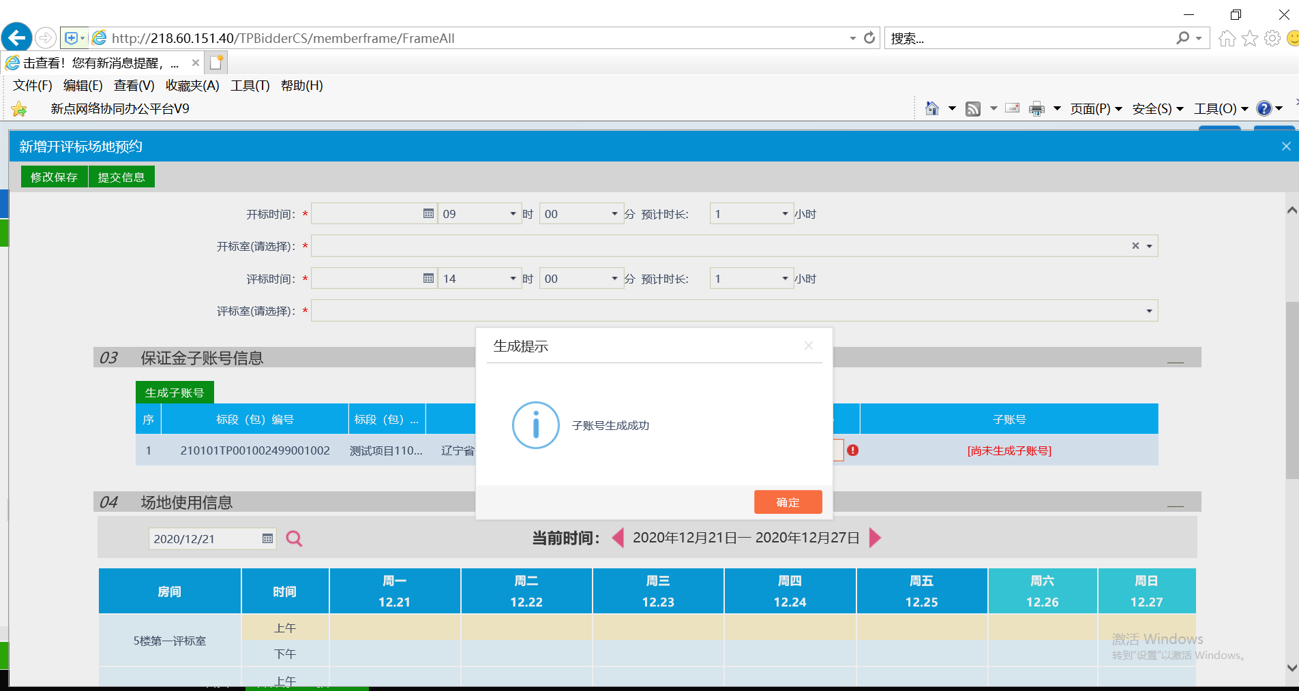

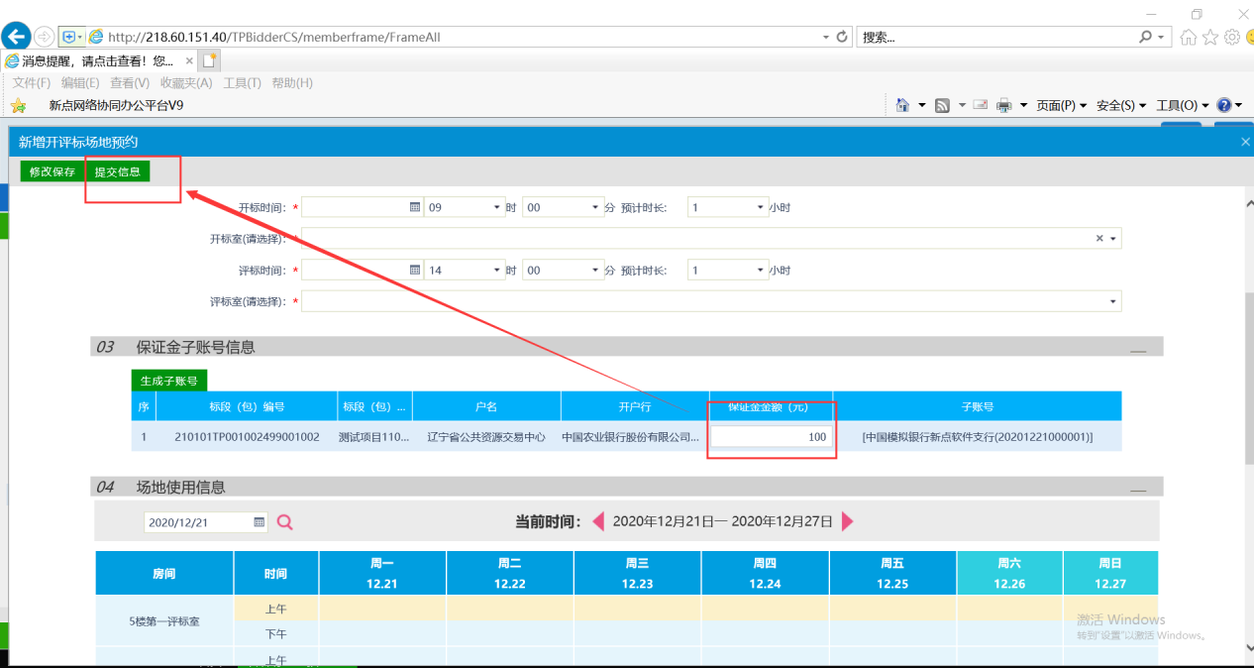

5、输入签署意见，确认提交。

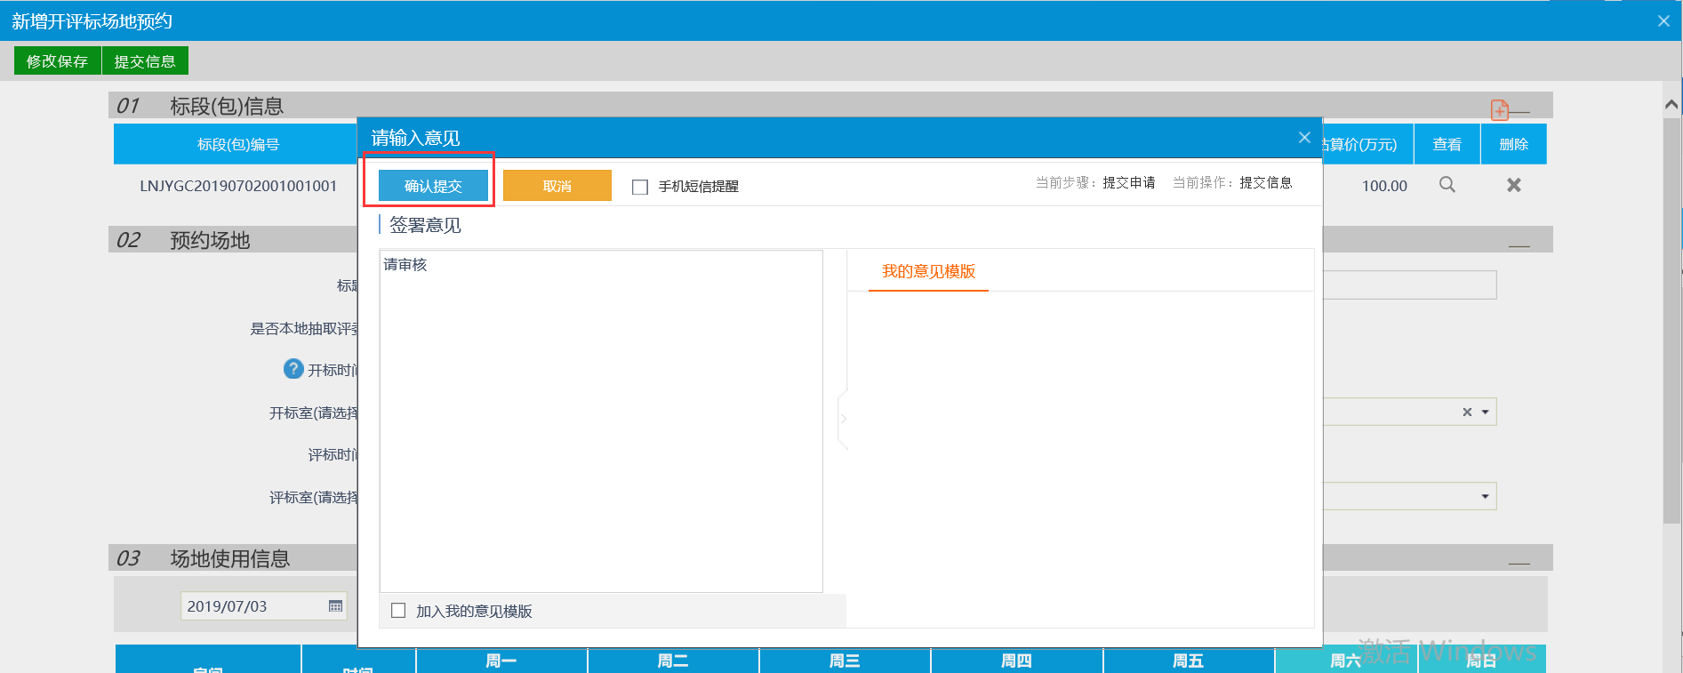

6、在信息列表查看审核状态。

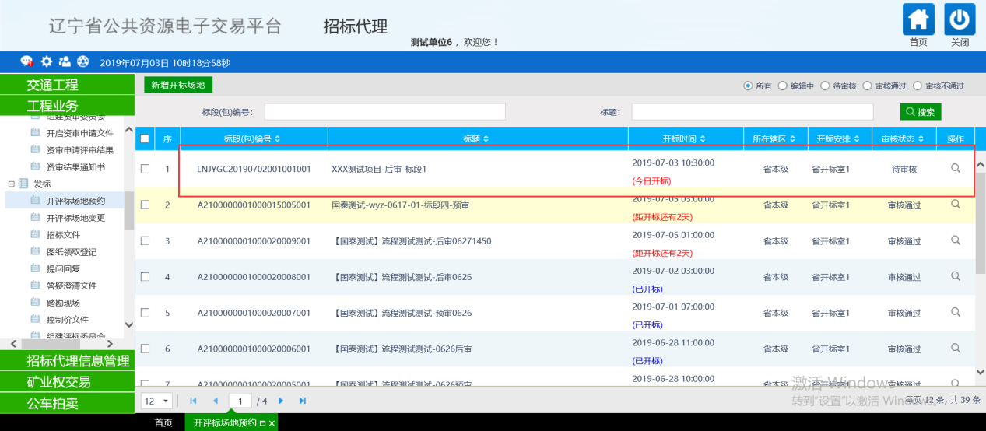

# 四、公告公示信息查看

在辽宁省建设工程信息网发布招标公告、中标候选人公示、中标结果公告及其变更公告后，辽宁省公共资源电子交易平台自动获取公告公示信息，并推送至网站。

1、进入菜单“工程业务—投标邀请—招标公告”，可查看从辽宁省建设工程信息网同步过来的招标公告，如下图：

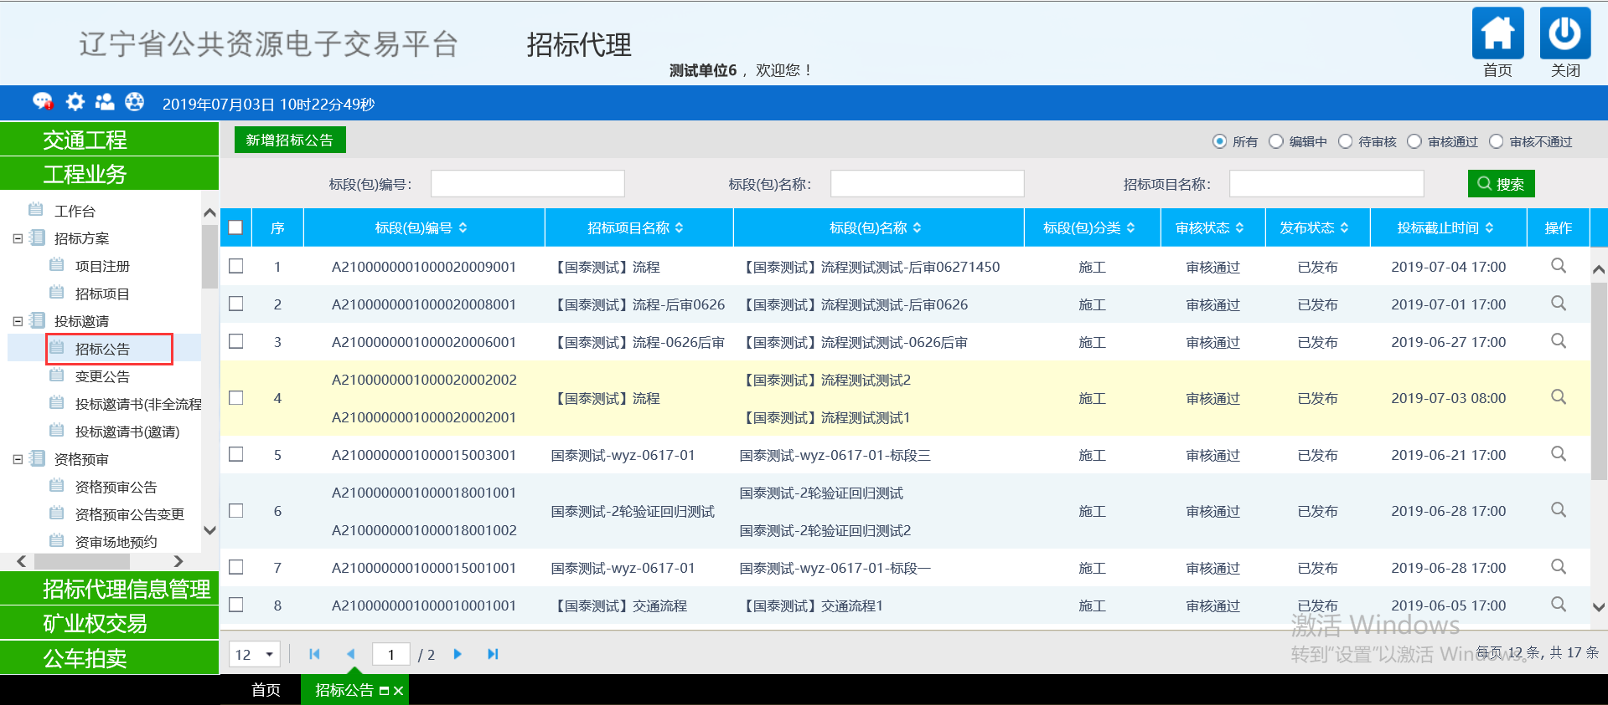

2、进入菜单“工程业务－定标－中标候选人公示”，可查看从辽宁省建设工程信息网同步过来的中标候选人公示，如下图：

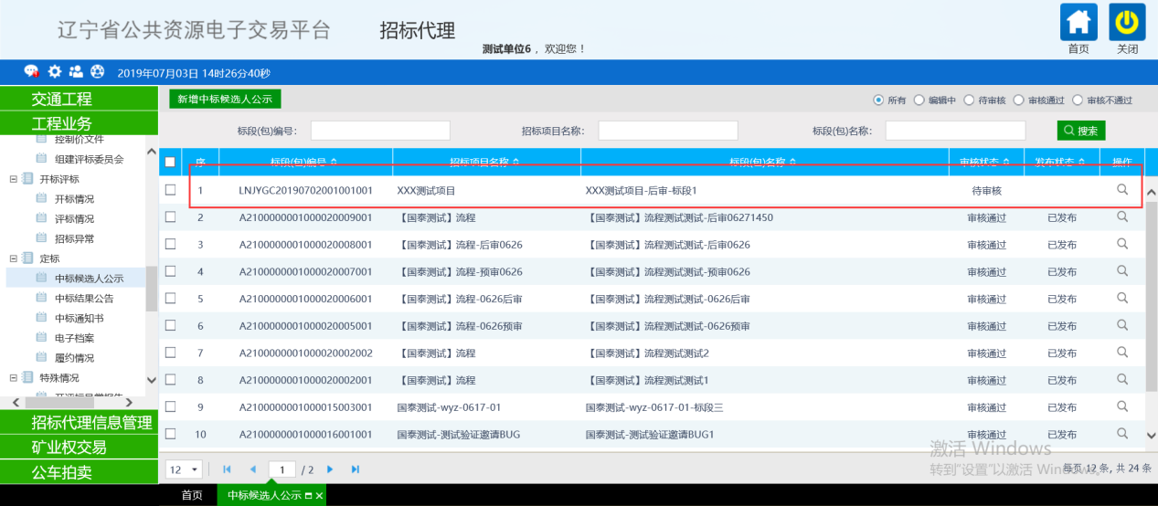

3、进入菜单“工程业务－定标－中标结果公告”，可查看从辽宁省建设工程信息网同步过来的中标结果公告，如下图：

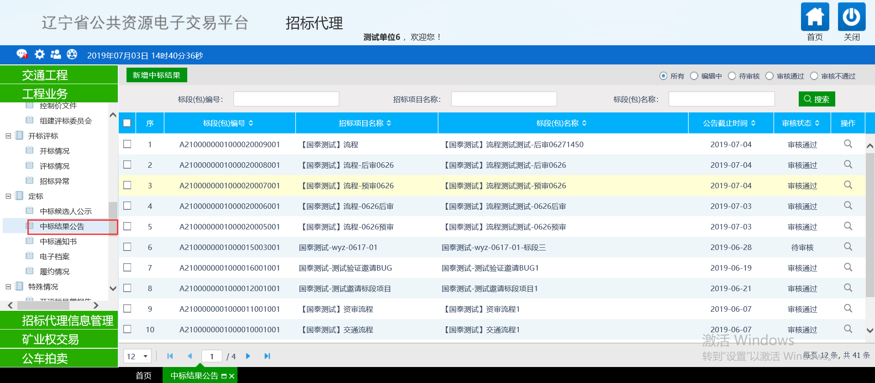

4、点击“工程业务－投标邀请－变更公告”，可查看从辽宁省建设工程信息网同步过来的变更公告，如下图：

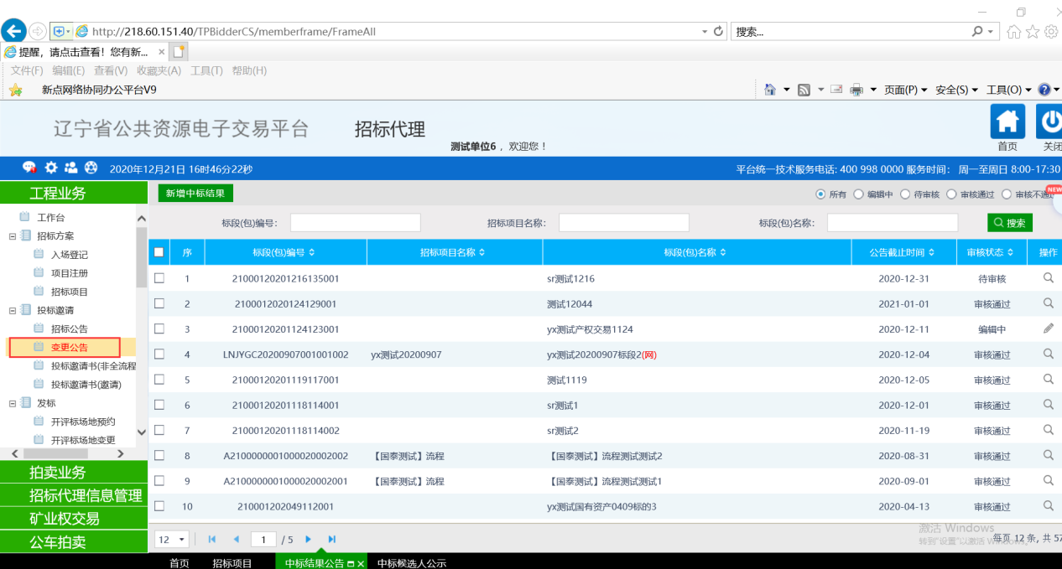

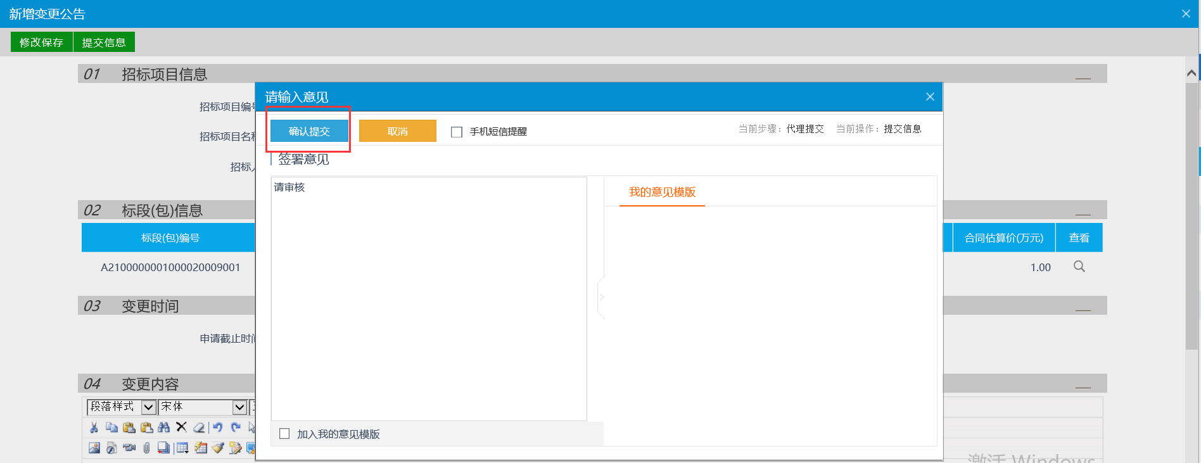

# 五、场地变更

1、点击“工程业务－发标－开评标场地变更”，如下图：

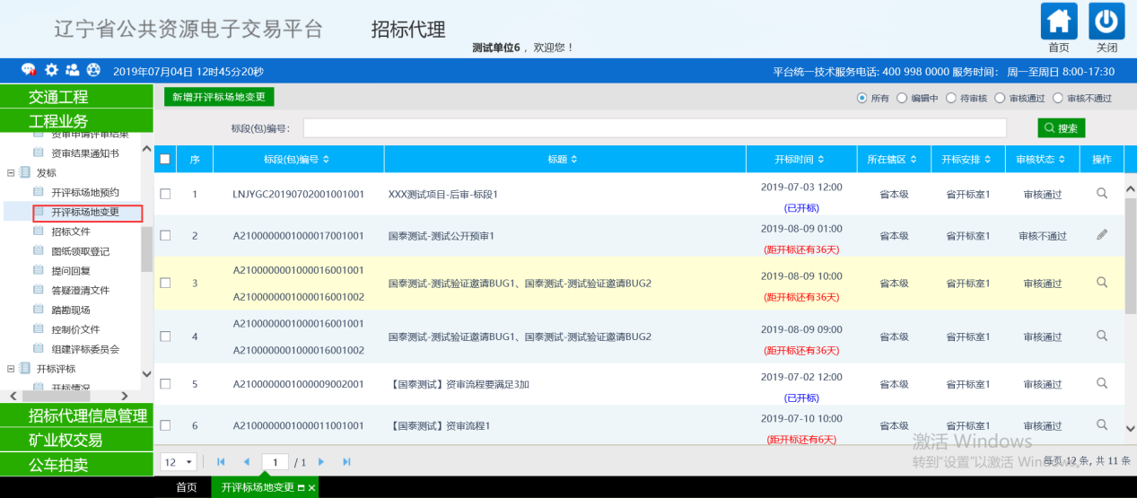

1. 点击“新增开评标场地变更”，挑选标段（包），确认选择。

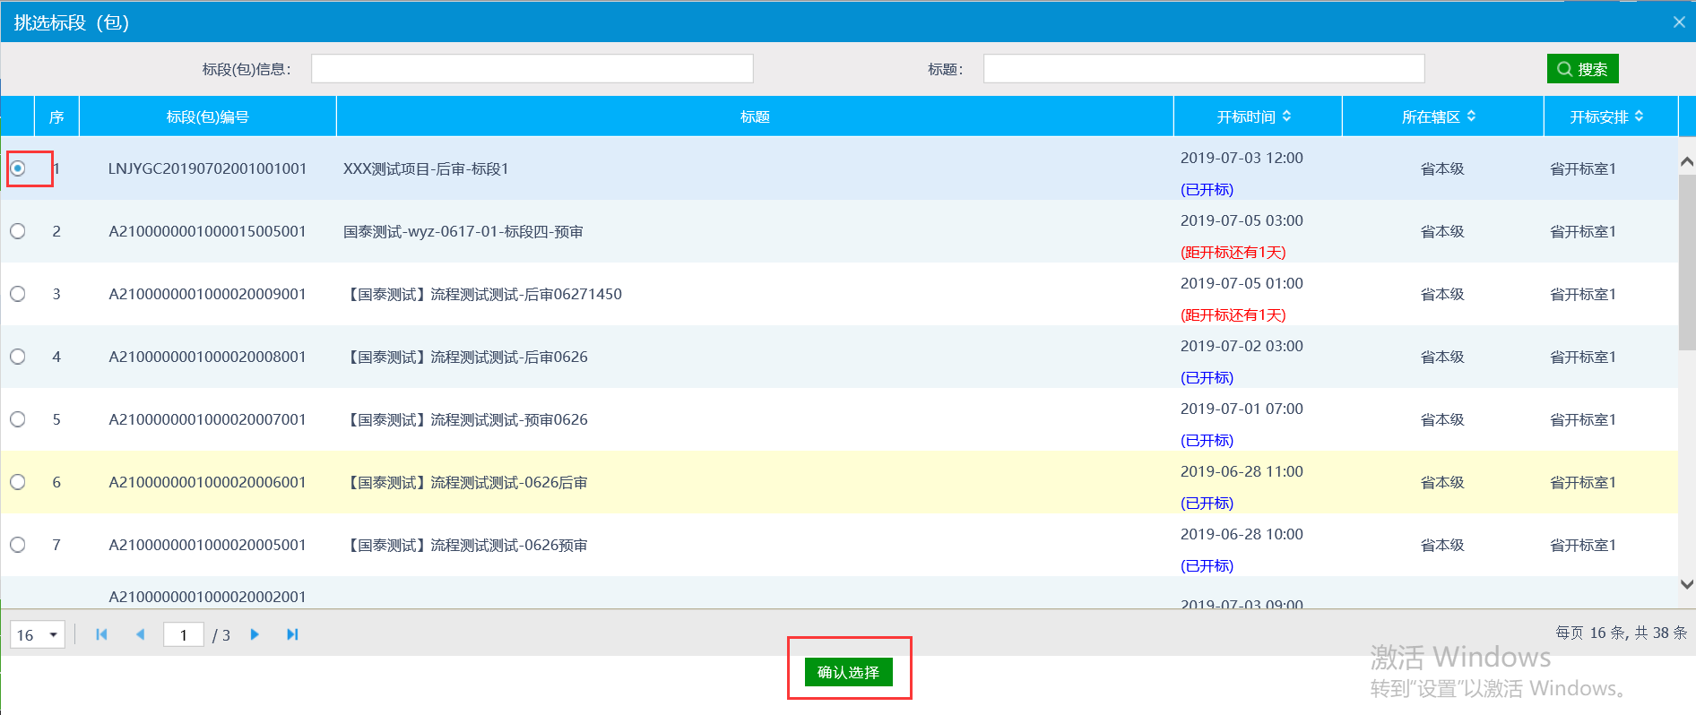

1. 可对开评标室、开评标时间进行变更。

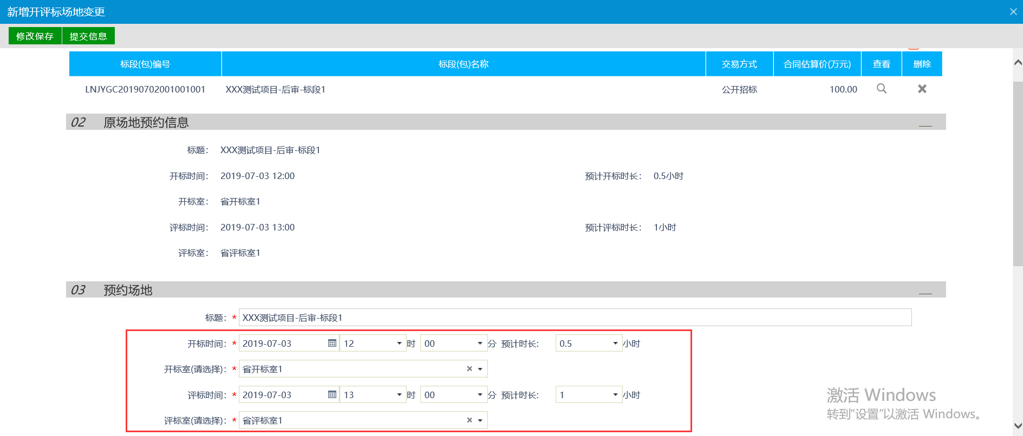

1. 输入签署意见，确认提交。